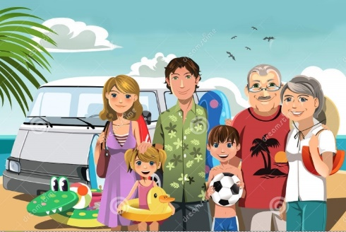

Семья - это счастье, любовь и удача.
Семья - это летом поездки на дачу.
Семья - это праздник, семейные даты,
Подарки, покупки, приятные траты.
Семья - это труд, друг о друге забота,
Семья - это много домашней работы.
Семья - это важно!
Семья - это сложно!
Но счастливо жить
Одному не возможно!
Всегда будьте вместе, любовь берегите,
Обиды и ссоры подальше гоните,
Хотим, чтоб про вас говорили друзья:
Какая хорошая эта семья!

Составитель: методист
по юношеству С.Ю. Дьяченко

Ответственный за проект:
директор МБУК
«Межпоселенческая библиотека»
МО Темрюкский район
Л.Б. Асланова

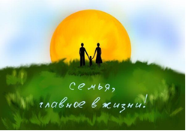

МБУК «Межпоселенческая библиотека»
МО Темрюкский район
г. Темрюк, ул. Ленина, 88
Тел., факс: (86148) 6-04-27; 5-23-93
e-mail: knigatem@rambler.ru
http://www.bibliotemryuk.ru

Муниципальное бюджетное
учреждение культуры
«Межпоселенческая библиотека» муниципального образования
Темрюкский район

Методико-библиографический отдел

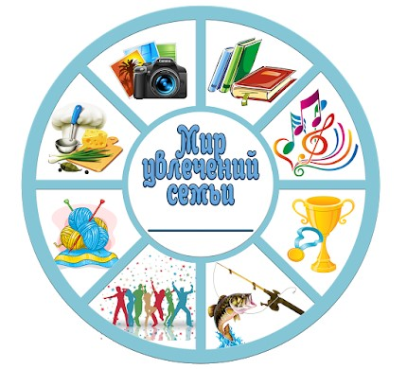

" Семья-это союз родственников, в основе которого лежат эмоциональное чувство - любовь (родительская, сыновняя или дочерняя). Семья - это большая ценность, иметь семью - большое счастье!
Только в семье можно получить любовь, заботу, ласку родных нам людей, которые любят нас и которых любим мы."

Л.Н. Толстой

Темрюк, 2024

22 ноября 2023 года Президент Российской Федерации подписал Указ о проведении в стране Года семьи в 2024 году.
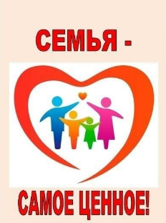

«Семья — это не просто основа государства и общества, это духовное явление, основа нравственности».
В.В. Путин

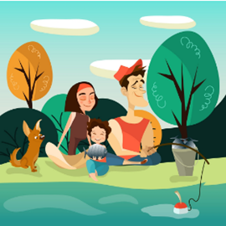

У многих семей есть традиции, которые представлены совместными увлечениями. Традиционные семейные увлечения: игры (настольные игры, карточные игры, видеоигры, подвижные игры на улице; творчество (рисование, лепка, создание поделок, музыкальные занятия, пение, танцы); спорт (активный отдых, командные игры, походы, велосипедные прогулки, плавание); кулинария (совместная готовка, выпечка, дегустация новых блюд); чтение (чтение вслух, обсуждение прочитанного, посещение библиотек).
Нестандартные семейные увлечения: экстремальные виды спорта (скалолазание, парашютный спорт, дайвинг); путешествия (поездки на природу, туристические походы, посещение музеев и выставок); коллекционирование (марки, монеты, игрушки, книги); добровольчество (помощь нуждающимся, участие в благотворительных проектах); садоводство (выращивание цветов, овощей, фруктов).

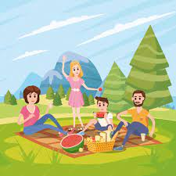

Общие увлечения в семье — это не просто приятное времяпрепровождение, а фундамент для крепких, гармоничных отношений, которые приносят множество положительных эффектов:
1. Укрепление семейных связей:
Создание общих воспоминаний: совместные увлечения — это источники ярких, запоминающихся моментов, которые сближают семью, формируя сильные эмоциональные связи.
Повышение уровня общения: во время увлечений члены семьи естественно общаются, делятся мыслями, чувствами, узнают друг друга лучше, что способствует гармонии и взаимопониманию.
Развитие чувства принадлежности: совместные занятия делают членов семьи командой, укрепляя ощущение принадлежности к единому целому.
2. Развитие личности:
Творчество, навыки общения, ответственность: многие семейные увлечения способствуют развитию творческих способностей, коммуникативных навыков, учат работать в команде, принимать ответственность за общее дело.
Повышение самооценки: успехи в совместном увлечении укрепляют веру в себя, делают более уверенным в собственных силах.
Расширение кругозора, интеллектуальное развитие: семейные увлечения могут быть связаны с различными областями знаний, что способствует расширению кругозора и интеллектуальному развитию всех членов семьи.
3. Здоровый образ жизни:
Активный отдых: многие семейные увлечения предполагают физическую активность, что способствует здоровью, укреплению иммунитета.
Правильное питание: совместная готовка может привить привычки к здоровому питанию, что важно для всего организма.
Положительные эмоции: совместные увлечения приносят положительные эмоции, что улучшает настроение, снимает стресс.
4. Создание традиций:
Семейные ритуалы: совместные увлечения могут стать семейными традициями, которые будут передаваться из поколения в поколение.
Укрепление семейных связей: традиции делают семью более сплоченной, создают ощущение стабильности и преемственности.
Важно помнить: семейные увлечения должны приносить радость и удовольствие всем членам семьи. Важно учитывать интересы всех и позволять каждому члену семьи проявлять себя в рамках совместного дела.

